**El 76% de las empresas quedarán obsoletas  
si no aplican IA para reclutar**

* *La mayoría de las organizaciones considera esencial adoptarla en los próximos 2 años mediante una visión estratégica de los equipos de RRHH.*
* *De acuerdo con un estudio de Pandapé, en cuestión de atracción de talento, la aplicación de la AI es la segunda prioridad de las compañías en 2024.*

**Ciudad de México, marzo de 2024. -** En un mercado laboral tan competitivo como retador, la adopción tecnológica se ha convertido en una excelente manera de hacer frente a un panorama donde atraer talento se posiciona entre las 4 principales prioridades para las empresas en 2024 y donde la rotación de personal aumentó más de lo esperado para el 51% de compañías en México, de acuerdo con los [resultados](https://recursos.pandape.com/market_research_estudio_de_mercado_2024#:~:text=DATOS%20CLAVE%20PARA%20EL%20LIDERAZGO,en%20LATINOAM%C3%89RICA&text=El%20objetivo%20de%20este%20market,el%20crecimiento%20de%20las%20organizaciones.) del “*Market Research 2024. Datos clave para el liderazgo de RR.HH. en Latinoamérica*”, elaborado por **Pandapé**.



Ante ello, la Inteligencia Artificial (IA) ha emergido como un paradigma en el ecosistema del talento humano, donde funge como factor fundamental en el reclutamiento de los colaboradores. De hecho, actualmente el 76% de las organizaciones quedarán rezagadas si sus equipos de RRHH no la implementan en los próximos 2 años, esto de acuerdo con datos de *Gartner*.

*“La IA ha transformado el reclutamiento y cada vez más empresas han empezado a implementar o buscar soluciones para sus procesos de atracción y selección de personal. Y es que la IA ofrece a los reclutadores varios beneficios, como lo son procesos más ágiles, mejor detección de candidatos, objetividad en la evaluación, comunicaciones automatizadas y personalizadas, así como la escritura de las vacantes y un filtrado automatizado”*, explica **Ivonne López, Gerente de Marca y Experiencia del Candidato de** [**Pandapé**](https://www.pandape.com/).

**Candidatos perfectos a partir de la IA**

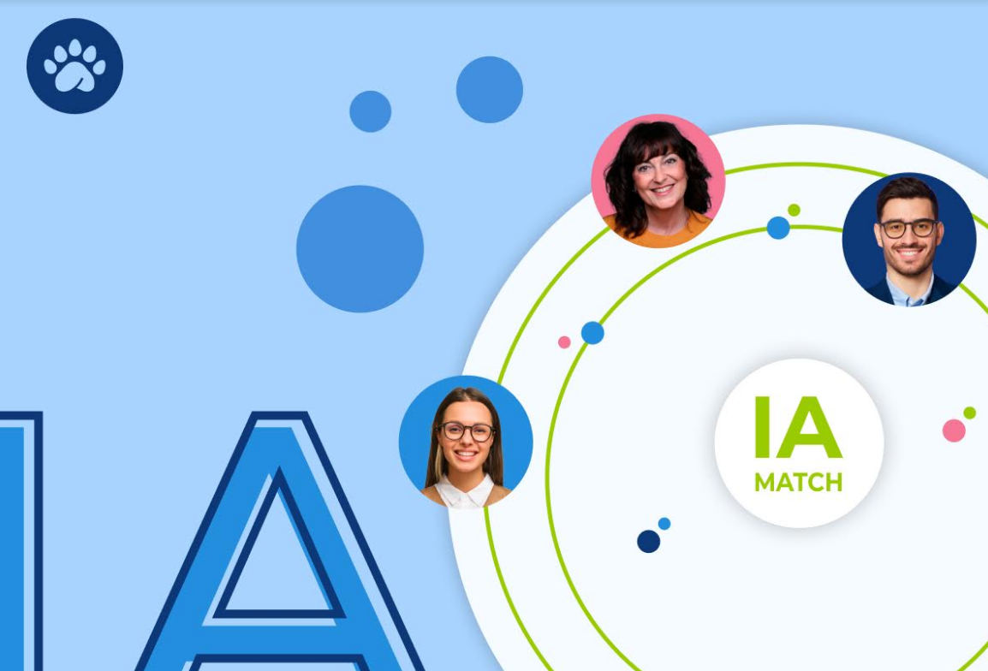

El uso de la IA tiene distintos rubros, entre los que destacan los algoritmos de aprendizaje automático, herramientas de procesamiento natural y sistemas de recomendación. En concreto, la popularización de ChatGPT en el caso del procesamiento de lenguaje natural (NLP) permitió a los candidatos de la era digital optimizar la redacción de sus *curriculum vitae*, haciéndolos “perfectos”.

Por su lado, los reclutadores comenzaron a utilizarla, junto a otras soluciones, para optimizar la redacción de vacantes y hacer *match*. Sin embargo, este encuentro debe asumirse de manera estratégica, donde es clave filtrar esos perfiles y comprobarlos. En este proceso es importante ir más allá y, de la mano de la IA, mejorar la aplicación de pruebas psicométricas, evaluación de las capacidades cognitivas y rasgos de personalidad, así como las verificaciones de referencia.

**Miedo al reemplazo y ética de la IA**

Pese a que la mayoría de organizaciones está de acuerdo con sus beneficios por encima de los riesgos, sólo el 22% están comprometidas. Esta barrera parte de una serie de percepciones, a menudo erróneas, como que nos quitará el trabajo, se volverá “sensible” o se usará con fines maliciosos. Sin embargo, la realidad es que esta solución sólo es útil si está asociada a la expertise humana.

Para evitarlo es necesario contar con un manual ético para su uso e implementación. A este listado de buenas prácticas se suma la experiencia de los profesionales de RRHH. De hecho, y de acuerdo con el Dr. Iván Meza, investigador Asociado, IIMAS y UNAM, la IA puede complementar las habilidades humanas para hacer que el trabajo sea más eficiente y productivo, sin sesgos o posible discriminación, lo cual también repercute en una compañía más inclusiva.

Ahora bien, una vez permite eliminar las tareas repetitivas, esto se traduce en un ahorro de tiempo que se puede dedicar a aspectos más estratégicos, como, por ejemplo, personalizar la experiencia de los candidatos, trabajar en acciones para asegurar su retención en el largo plazo y mejora de clima laboral.

En conclusión, la evolución de la Inteligencia Artificial no solo optimiza tareas, sino que redefine todo el proceso de reclutamiento, superando el temor al reemplazo. La IA se posiciona como una aliada para impactar más allá, donde su capacidad para tomar mejores decisiones la consolida en el centro de la atracción del capital humano en la era digital. La tendencia creciente de utilizarla, combinada con la experiencia de los profesionales de RRHH, emerge como la fórmula exitosa para contratar y potenciar a los mejores profesionales en la empresa del futuro.

***\*Para conocer más contenidos sobre tendencias, transformaciones y todo lo relacionado a la gestión y atracción de talento, visita el siguiente enlace al*** [***Blog***](https://www.pandape.com/blog/) ***de Pandapé.***

**Descarga** [**aquí**](https://drive.google.com/drive/folders/1ZyTXed-YXMF9rAyUCEy_DvrBZBRloDPq?usp=drive_link) **los materiales.**

-o0o-

**Sobre** [**Pandapé**](https://www.pandape.io/)

Pandapé es el *software* de Recursos Humanos líder en Latinoamérica que optimiza los procesos de RH para contratar de forma eficiente el mejor talento y facilitar la gestión de las personas impulsando su felicidad laboral. Pandapé nace de la fusión de SherlockHR, el *software* para soluciones de reclutamiento, y HolmesHR, para gestión de talento, convirtiéndose en el líder en Latinoamérica con más de 8,000 productos activos. Visita [https://www.pandape.com/](https://www.pandape.io/) y nuestros contenidos en <https://www.pandape.com/blog/>.

**Síguenos:**

Facebook: <https://www.facebook.com/HolmesHR.HCM/>

Twitter: <https://twitter.com/pandape_hr>

Instagram: <https://www.instagram.com/pandape_latam/>

LinkedIn: <https://www.linkedin.com/company/pandape-latam>

YouTube: <https://www.youtube.com/@pandape-latam>